Câu 1: Viết 1 prompt yêu cầu Chat GPT giúp bạn tóm tắt kiến thức về Big O Notation sao cho dễ nhớ để ôn thi.
Bạn là một giảng viên ngành công nghệ thông tin còn tôi là sinh viên năm nhất ngành công nghệ thông tin hãy giúp tôi tóm tắt kiên thức về Big O Notation sao cho dễ nhớ để ôn thi

Câu 2: Viết lại prompt trên theo dạng Iterative Prompting (hỏi lại để bổ sung ví dụ cụ thể về các thuật toán có độ phức tạp khác nhau).
Bạn là một giảng viên công nghệ thông tin còn tôi là sinh viên năm nhất ngành công nghệ thông tin hãy giúp tôi tóm tắt kiên thức về Big O Notation
Hãy giải thích ý nghĩa của Big O Notation và tại sao nó quan trọng
Hãy liệt kê các độ phức tạp phổ biến (O(1), O(log n), O(n), O(n log n), O(n^2), O(2^n), O(n!)) kèm ví dụ minh họa
Hãy liệt kê các mẹo ôn tập sao cho dễ nhớ để ôn thi

Câu 3: Viết một prompt Chain-of-thought để AI phân tích: “Những thách thức đạo đức nào có thể phát sinh khi sử dụng AI để tự động hóa hoàn toàn việc kiểm thử phần mềm?”
Hãy suy luận theo từng bước về vấn đề : “Những thách thức đạo đức nào có thể phát sinh khi sử dụng AI để tự động hóa hoàn toàn việc kiểm thử phần mềm?”

Câu 4: Viết prompt yêu cầu AI giải thích nguyên lý hoạt động của Linked List cho sinh viên mới học.
Bạn là một giảng viên ngành công nghệ thông tin còn tôi là sinh viên mới học ngành công nghệ thông tin hãy giải thích nguyên lý hoạt động của Linked List

Câu 5: Viết 1 prompt chi tiết yêu cầu AI sinh ví dụ code minh họa một hàm sắp xếp nổi bọt, sau đó yêu cầu AI giải thích cùng một khái niệm ở 3 cấp độ khác nhau: cho người mới học, cho sinh viên CNTT, và cho kỹ sư phần mềm.
Bạn là một giảng viên ngành công nghệ thông tin hãy minh họa cho tôi code của hàm sắp xếp nổi bọt bằng ngôn ngữ lập trình c đồng thời giải thích khái niệm của nó ở 3 cấp độ sau: cho người mới học, cho sinh viên CNTT, và cho kỹ sư phần mềm
Output
Đoạn code minh họa:
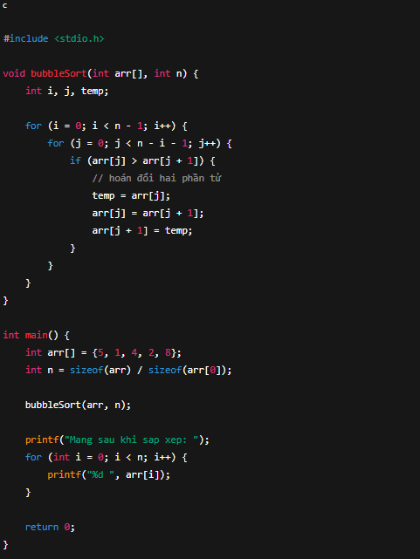
Giải thích khái niệm ở 3 cấp độ
Cấp độ 1: Cho người mới học lập trình 🌱
Hãy tưởng tượng bạn có một hàng số, và bạn chỉ biết làm một việc duy nhất:
👉 so sánh hai số đứng cạnh nhau.
- Nếu số bên trái lớn hơn số bên phải → đổi chỗ
- Làm đi làm lại từ đầu đến cuối
- Mỗi lần làm xong, số lớn nhất sẽ “nổi” lên cuối dãy, giống như bong bóng nổi lên mặt nước
Ví dụ:
5 1 4 2 8
↓
1 5 4 2 8
↓
1 4 5 2 8
↓
1 4 2 5 8
↓
1 2 4 5 8
Thuật toán này dễ hiểu, dễ viết, rất phù hợp cho người mới làm quen với vòng lặp và điều kiện.

Cấp độ 2: Cho sinh viên Công nghệ Thông tin 🎓
Bubble Sort là một thuật toán sắp xếp dựa trên so sánh (comparison-based sorting).
Đặc điểm chính:
- Hai vòng lặp lồng nhau
- Mỗi vòng lặp ngoài đảm bảo phần tử lớn nhất trong đoạn chưa sắp xếp được đưa về cuối
- Sau mỗi lần lặp ngoài, phạm vi cần so sánh giảm dần
Độ phức tạp:
- Time complexity:
  - Trường hợp xấu nhất: O(n²)
  - Trường hợp trung bình: O(n²)
  - Trường hợp tốt nhất (đã sắp xếp, nếu có tối ưu): O(n)
- Space complexity: O(1) (in-place)
Ưu điểm:
- Dễ cài đặt
- Trực quan, tốt cho việc giảng dạy
Nhược điểm:
- Hiệu năng kém với dữ liệu lớn
- Không phù hợp cho hệ thống thực tế có yêu cầu cao về hiệu suất

Cấp độ 3: Cho kỹ sư phần mềm 🛠️
Ở góc nhìn kỹ sư, Bubble Sort chủ yếu mang giá trị sư phạm, không phải giá trị triển khai.
Một số nhận xét kỹ thuật:
- Là thuật toán stable (không làm đảo thứ tự phần tử bằng nhau)
- In-place, không cấp phát thêm bộ nhớ
- Không tận dụng tốt cache CPU do quá nhiều phép so sánh dư thừa
- Bị thống trị hoàn toàn bởi:
  - Insertion Sort (với mảng nhỏ)
  - Quick Sort / Merge Sort / Tim Sort (trong thư viện chuẩn)
Trong thực tế:
- Gần như không bao giờ dùng Bubble Sort trong production
- Nhưng rất hay được dùng:
  - Để dạy tư duy thuật toán
  - Để benchmark tư duy tối ưu hóa (ví dụ: thêm cờ swapped)
  - Làm baseline khi phân tích độ phức tạp

Câu 6: Viết 1 prompt yêu cầu AI sinh code một hàm Python để đảo ngược một chuỗi (đầu vào là chuỗi s).
Bạn là một giảng viên ngành công nghệ thông tin còn tôi là sinh viên năm nhất ngành công nghệ thông tin hãy viết một hàm Python nhận vào một chuỗi s và trả về chuỗi đảo ngược của s.
Output:
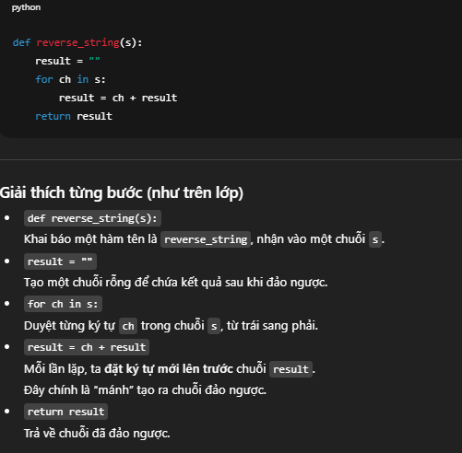
Ghi chú cho sinh viên năm nhất
- Không dùng thư viện đặc biệt
- Không dùng cú pháp nâng cao
- Mục tiêu chính là hiểu vòng lặp, biến tạm và cách chuỗi hoạt động

Câu 7(Tình huống):
Bạn là một chuyên gia trong lĩnh vực phát triển ứng dụng di động và trí tuệ nhân tạo.
Hãy giúp tôi chuẩn bị bài thuyết trình 10 phút cho Workshop “Phát triển ứng dụng di động” với chủ đề:
“Tương lai của phát triển ứng dụng di động với sự hỗ trợ của AI”.
Yêu cầu:
Tạo outline 3 phần (Mở đầu – Nội dung – Kết luận)
Gợi ý 5 slide với nội dung gạch đầu dòng
Đưa ra 2 ví dụ thực tế về công cụ AI hỗ trợ phát triển ứng dụng di động (VD: Tự động tạo UI, phân tích hành vi người dùng)
Viết một đoạn script luyện nói khoảng 2 phút cho phần Kết luận, tập trung nhấn mạnh:
Vai trò của AI trong tương lai ngành phát triển ứng dụng di động
Cơ hội nghề nghiệp và kỹ năng sinh viên CNTT nên chuẩn bị để nắm bắt xu hướng này.

Câu 8: Viết 1 prompt yêu cầu AI phân tích và sửa lỗi trong đoạn code sau (được lưu trữ trong file list_ops.py).
Bạn là một giảng viên ngành công nghệ thông tin còn tôi là sinh viên năm nhất ngành công nghệ thông tin hãy Chỉ ra lỗi cụ thể trong code ,giải thích và cung cấp đoạn code đúng trong đoạn code được lưu trong file list_ops.py :
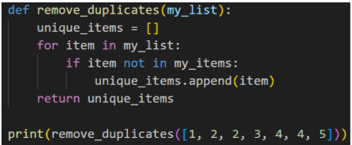

Output:
Lỗi cụ thể trong đoạn code:
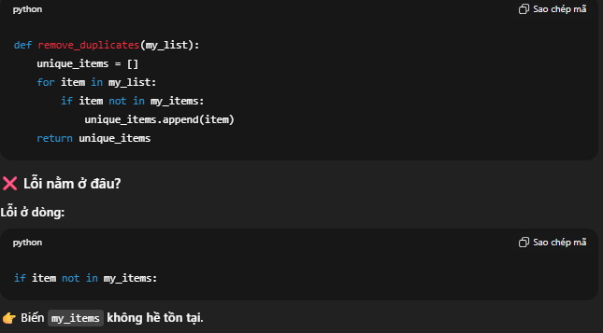
Giải thích vì sao lỗi xảy ra
- Hàm nhận vào tham số là my_list
- Danh sách dùng để lưu phần tử không trùng là unique_items
- Nhưng trong câu điều kiện, code lại kiểm tra item not in my_items
Python sẽ hiểu như sau:
“Hãy kiểm tra xem my_items là gì”
→ nhưng không có biến nào tên là my_items
→ chương trình sẽ báo lỗi NameError
Về mặt logic:
- Ta cần kiểm tra phần tử đã xuất hiện trong unique_items hay chưa
- Nhưng code lại kiểm tra nhầm sang một biến không tồn tại
Đây là lỗi rất phổ biến với sinh viên năm nhất: đặt tên biến không nhất quán.
Đoạn code đúng sau khi sửa:
